黑龙江东方学院

课程设计报告

题目：不记账本
学生姓名 | 许伟杰 曹一凡 潘帅
学 号 | 19207057 21104055 19902117
专 业 | 软件工程
班 级 | 2021级1班
学 院 | 信息工程学院

目 录
1 项目简介 1
1.1项目概述 1
1.2功能概述 1
1.3开发平台 1
1.4任务分配 1
2 项目实现 1
2.1系统流程图及功能设计 1
2.2模块功能及代码实现 1
2.3界面设计及代码实现 1
3 项目使用说明 1
4 设计体会 1
5 自我评分 1

1 项目简介

1.1项目概述
不记账本是一个记账app。

1.2功能概述
- 记账
  - 点击记一笔按钮进入记账页面，进行记账。
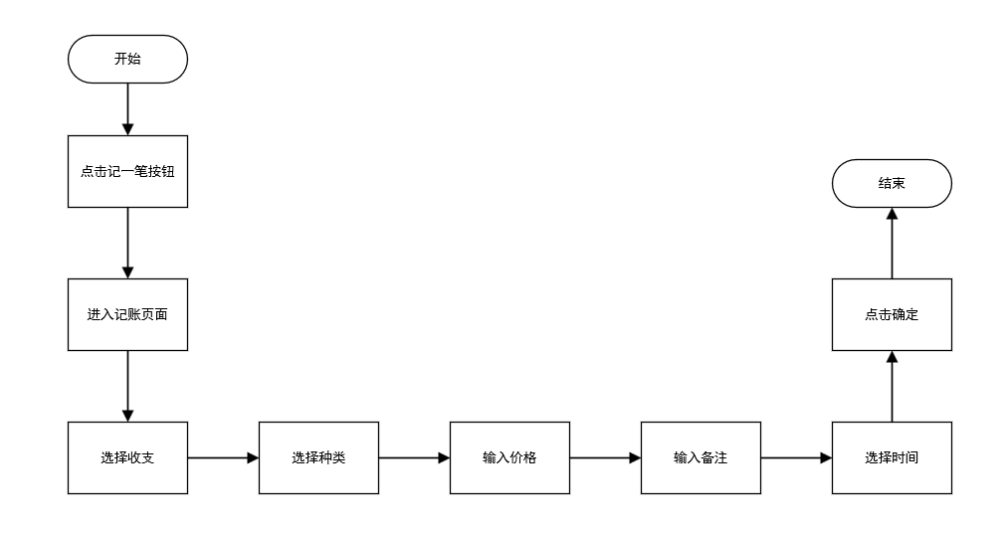
- 展示记账信息
  - 在展示页面，会展示收支总金额，和进入的详细收支情况在展示页面。
  - 长按记账条目，弹出是否删除提示框，可进行删除操作
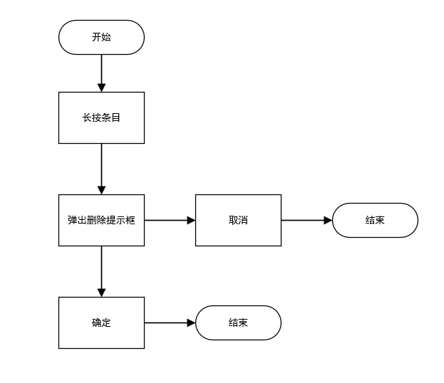
  - 点击更多按钮，选择账单记录，先查看本月全部的账单情况，点击日历可以选择不同的月份进行查看。
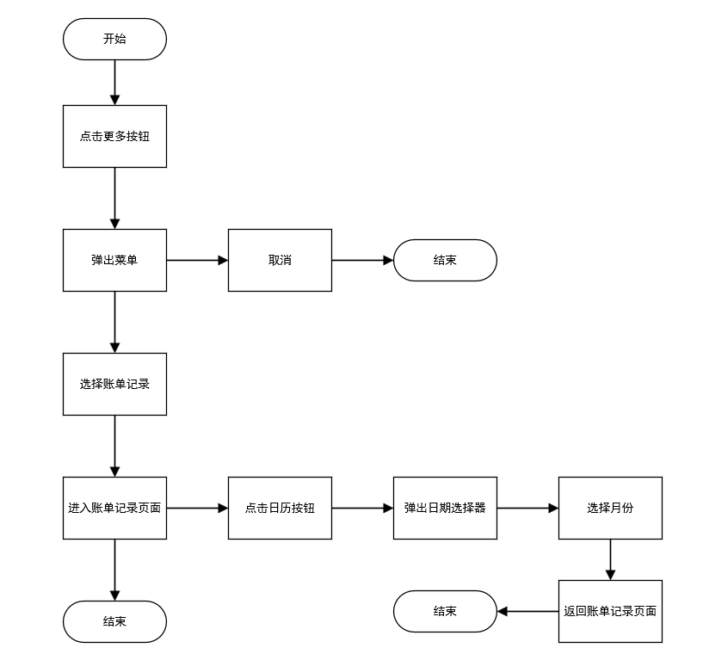
  - 在展示页面，点击搜索按钮，可以根据备注进行搜索
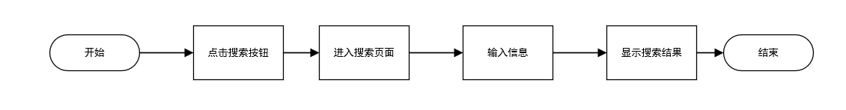
- 分析账单情况
  - 在展示页面点击查看图标分析，进入账单详情页面，可以查看本月每日收支的柱状图，点击日历按钮可以选择不同月份。
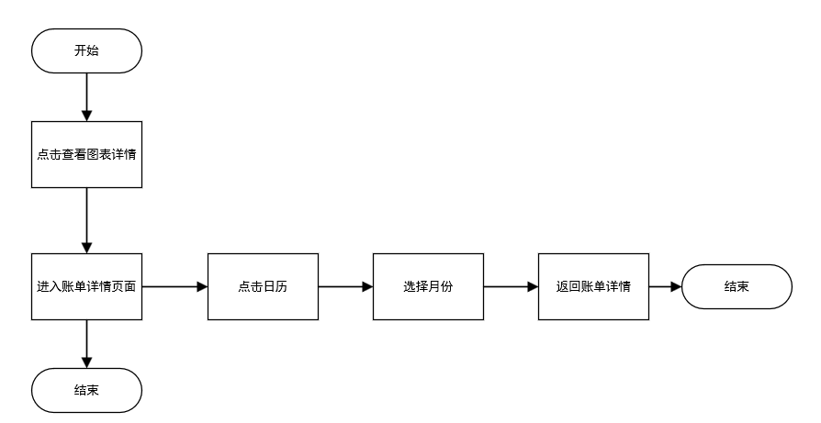

1.3开发平台
Android Studio

1.4任务分配
简述每个小组成员完成的任务内容

成员 | 任务内容
许伟杰 | 主页面和记账功能
曹一凡 | 关于、设置、账单记录页面
潘帅 | 搜索按钮及其页面，更多按钮及其界面

2 项目实现

2.1系统流程图及功能设计
主页面流程
主页面包含记账、账单查看、设置等选项。
用户可以选择记账，查看账单、删除记录或进行其他操作。
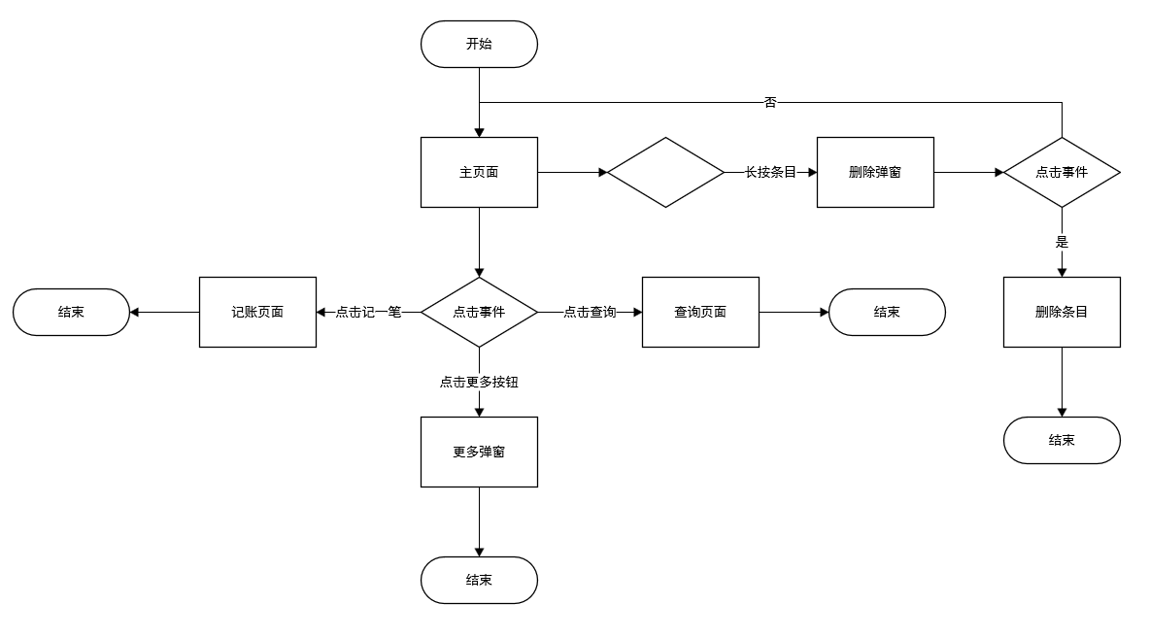
记账流程
用户选择记账选项。
系统显示记账页面，用户输入相关信息如金额、类别、备注等。
用户确认记账信息后提交。
系统保存记账信息，并更新用户的账户余额。
可以选择添加多个记账条目。
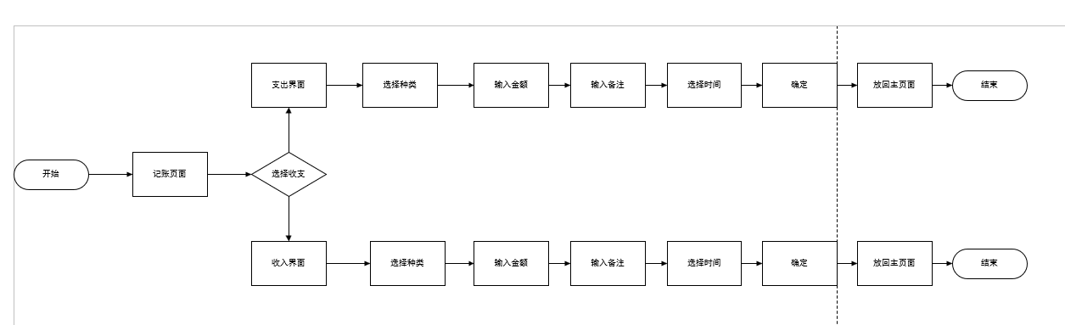
账单查看流程
用户选择查看账单选项。
系统显示账单页面，可以根据时间范围、备注等进行搜索。
用户可以查看历史记账记录，以列表或图表的形式展示。
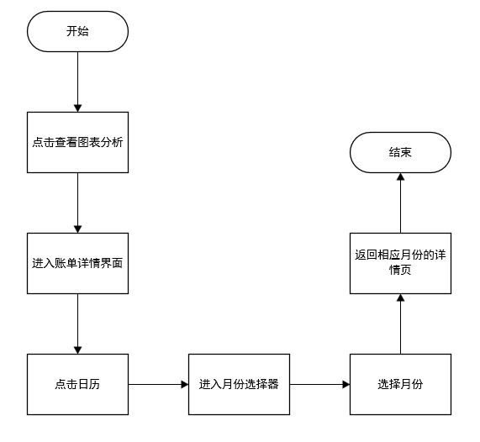

2.2模块功能及代码实现
记账
//向记账表当中插入一条元素
public static void insertItemTOAccount(AccountBean bean){
ContentValues values = new ContentValues();
values.put("typename",bean.getTypename());
values.put("sImageId",bean.getsImageId());
values.put("remark",bean.getRemark());
values.put("money",bean.getMoney());
values.put("time",bean.getTime());
values.put("year",bean.getYear());
values.put("month",bean.getMonth());
values.put("day",bean.getDay());
values.put("kind",bean.getKind());
db.insert("accounttb", null, values);
}

//软键盘绘制，以及确定按钮的事件
private void initView(View view) {
keyboardView = view.findViewById(R.id.frag_record_keyboard);
moneyEt = view.findViewById(R.id.frag_record_et_money);
type_imageView = view.findViewById(R.id.frag_record_iv);
type_gridView = view.findViewById(R.id.frag_record_gv);
type_textView = view.findViewById(R.id.frag_record_tv_type);
remark_textView = view.findViewById(R.id.frag_record_tv_remark);
time_textView = view.findViewById(R.id.frag_record_tv_time);
remark_textView.setOnClickListener(this);
time_textView.setOnClickListener(this);
//让自定义软键盘显示出来
KeyBoardUtils boardUtils = new KeyBoardUtils(keyboardView, moneyEt);
boardUtils.showKeyboard();
//设置接口，监听确定按钮按钮被点击了
boardUtils.setOnEnsureListener(() -> {
//获取输入钱数
String moneyStr = moneyEt.getText().toString();
if (TextUtils.isEmpty(moneyStr)||moneyStr.equals("0")) {
getActivity().finish();
return;
}
float money = Float.parseFloat(moneyStr);
accountBean.setMoney(money);
//获取记录的信息，保存在数据库当中
saveAccountToDB();
// 返回上一级页面
getActivity().finish();
});
}

查询
/**
* 根据备注搜索收支数据
* */
public static List<AccountBean> getAccountListFromAccountByRemark(String remark){
List<AccountBean> list = new ArrayList<>();
String sql = "select * from accounttb where remark like '%"+remark+"%'";
Cursor cursor = db.rawQuery(sql,null);
while (cursor.moveToNext()){
int id = cursor.getInt(cursor.getColumnIndexOrThrow("id"));
String typename = cursor.getString(cursor.getColumnIndexOrThrow("typename"));
String re = cursor.getString(cursor.getColumnIndexOrThrow("remark"));
int sImageId = cursor.getInt(cursor.getColumnIndexOrThrow("sImageId"));
float money = cursor.getFloat(cursor.getColumnIndexOrThrow("money"));
String time = cursor.getString(cursor.getColumnIndexOrThrow("time"));
int kind = cursor.getInt(cursor.getColumnIndexOrThrow("kind"));
int year = cursor.getInt(cursor.getColumnIndexOrThrow("year"));
int month = cursor.getInt(cursor.getColumnIndexOrThrow("month"));
int day = cursor.getInt(cursor.getColumnIndexOrThrow("day"));
AccountBean accountBean = new AccountBean(id,typename,sImageId,re,money,time,year,month,day,kind);
list.add(accountBean);
}
return list;
}

public void onClick(View view) {
if(view.getId() == R.id.search_iv_back){
finish();
}
else if(view.getId() == R.id.search_iv_search){ //执行搜索
String msg = searchEt.getText().toString().trim();
if(TextUtils.isEmpty(msg)){
Toast.makeText(this,"请输入搜索内容", Toast.LENGTH_SHORT).show();
return;
}
//开始搜索
List<AccountBean> list = DBManager.getAccountListFromAccountByRemark(msg);
mDatas.clear();
mDatas.addAll(list);
adapter.notifyDataSetChanged();
}
}
}
删除
/**
* 根据传入的Id，删除accounttb中的一条数据
* */
public static int deleteItemFromAccounttbById(int id){
int i = db.delete("accounttb", "id =?", new String[]{id + ""});
return i;
}

2.3界面设计及代码实现
简述设计方法，主要使用的布局等
主要采用Fragment分段，在activity中拼接，使用比较多的布局有线性布局（LinearLayout）和相对布局（RelativeLayout）。
主页代码
<?xml version="1.0" encoding="utf-8"?>
<RelativeLayout xmlns:android="http://schemas.android.com/apk/res/android"
xmlns:app="http://schemas.android.com/apk/res-auto"
xmlns:tools="http://schemas.android.com/tools"
android:layout_width="match_parent"
android:layout_height="match_parent"
android:orientation="vertical">
<RelativeLayout
android:id="@+id/Main_top_layout"
android:layout_width="match_parent"
android:layout_height="50dp">
<TextView
android:text="@string/app_name"
android:layout_width="wrap_content"
android:layout_height="match_parent"
android:gravity="center"
android:padding="10dp"
android:textStyle="bold"
android:textSize="18sp"
android:textColor="@color/black"/>
<ImageView
android:id="@+id/main_iv_search"
android:layout_width="50dp"
android:layout_height="match_parent"
android:src="@mipmap/search"
android:layout_alignParentRight="true"
android:padding="10dp"/>
</RelativeLayout>
<ListView
android:id="@+id/main_lv"
android:layout_width="match_parent"
android:layout_height="match_parent"
android:layout_below="@id/Main_top_layout"
android:layout_marginTop="-1dp"
android:background="@color/grey_f3f3f3"
android:divider="@null"
android:dividerHeight="6dp"
android:padding="10dp"
android:scrollbars="none" />
<ImageButton
android:id="@+id/main_btn_more"
android:layout_width="50dp"
android:layout_height="50dp"
android:layout_alignParentRight="true"
android:layout_alignParentBottom="true"
android:layout_marginStart="20dp"
android:layout_marginTop="20dp"
android:layout_marginEnd="20dp"
android:layout_marginBottom="20dp"
android:src="@mipmap/more"
android:background="@drawable/main_more_btn_bg"/>
<ImageButton
android:id="@+id/main_edit"
android:layout_width="50dp"
android:layout_height="50dp"
android:layout_alignBottom="@id/main_btn_more"
android:background="@drawable/main_recordbtn_bg"
android:layout_toLeftOf="@+id/main_btn_more"
android:src="@mipmap/edit"
android:gravity="center_vertical" />
</RelativeLayout>
条目片段
<?xml version="1.0" encoding="utf-8"?>
<RelativeLayout xmlns:android="http://schemas.android.com/apk/res/android"
android:layout_width="match_parent"
android:layout_height="match_parent"
android:layout_margin="10dp"
android:padding="10dp"
android:background="@color/white">
<ImageView
android:id="@+id/item_mainlv_iv"
android:layout_width="45dp"
android:layout_height="45dp"
android:src="@mipmap/yanjiu"/>
<LinearLayout
android:layout_width="wrap_content"
android:layout_height="wrap_content"
android:layout_toRightOf="@+id/item_mainlv_iv"
android:layout_marginLeft="10dp"
android:orientation="vertical">
<TextView
android:id="@+id/item_mainlv_tv_title"
android:layout_width="wrap_content"
android:layout_height="wrap_content"
android:text="烟酒茶"
android:textStyle="bold"
android:textSize="16sp" />
<TextView
android:id="@+id/item_mainlv_tv_remark"
android:layout_width="wrap_content"
android:layout_height="wrap_content"
android:layout_marginTop="5dp"
android:text="华子一盒"
android:textSize="12sp" />
</LinearLayout>
<LinearLayout
android:layout_width="wrap_content"
android:layout_height="wrap_content"
android:layout_alignParentRight="true"
android:gravity="right"
android:orientation="vertical">
<TextView
android:id="@+id/item_mainlv_tv_money"
android:layout_width="wrap_content"
android:layout_height="wrap_content"
android:text="￥25.0"
android:textStyle="bold"/>
<TextView
android:id="@+id/item_mainlv_tv_time"
android:layout_width="wrap_content"
android:layout_height="wrap_content"
android:layout_marginTop="5dp"
android:text="今天 18:10"
android:textSize="12sp" />
</LinearLayout>
</RelativeLayout>

3 项目使用说明
此处为软件的操作方法，各功能的使用说明，可以适当截图
记账功能
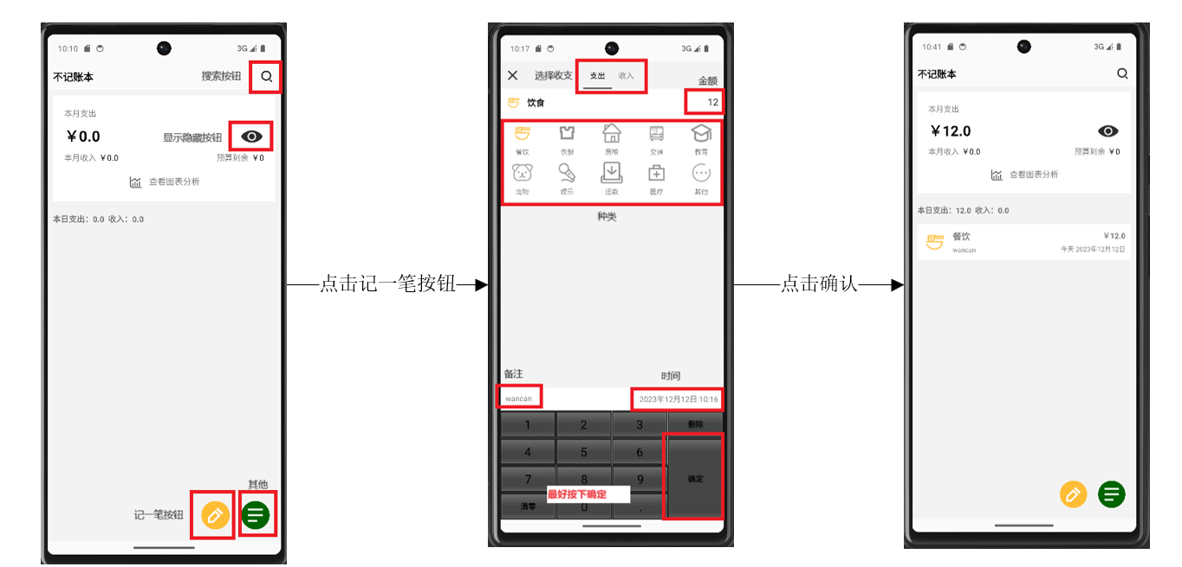

删除功能
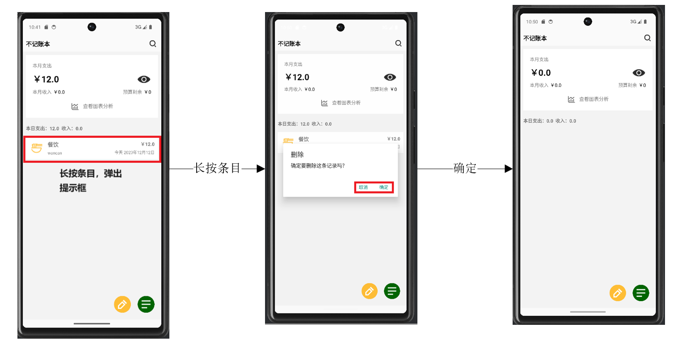

查询功能
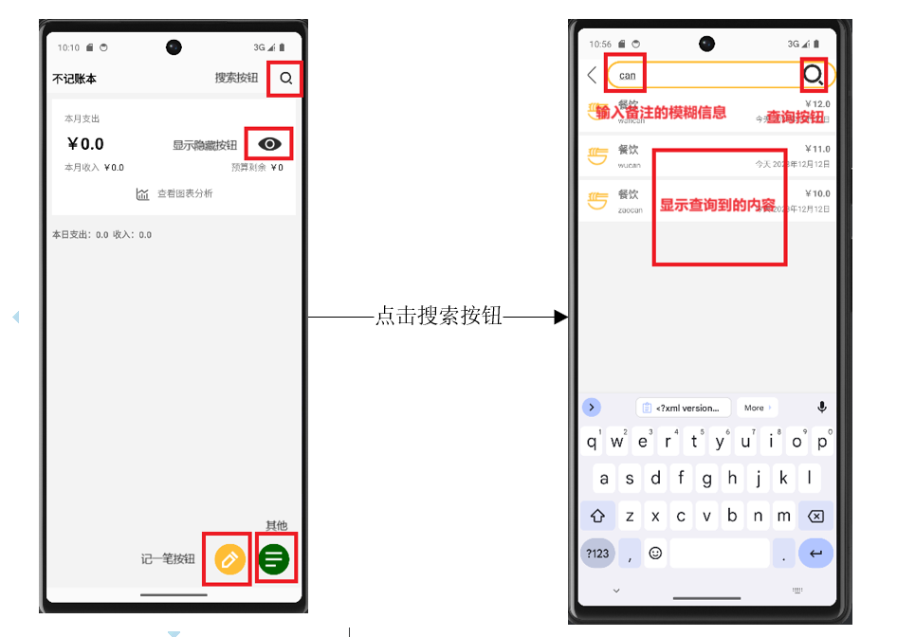
其他按钮
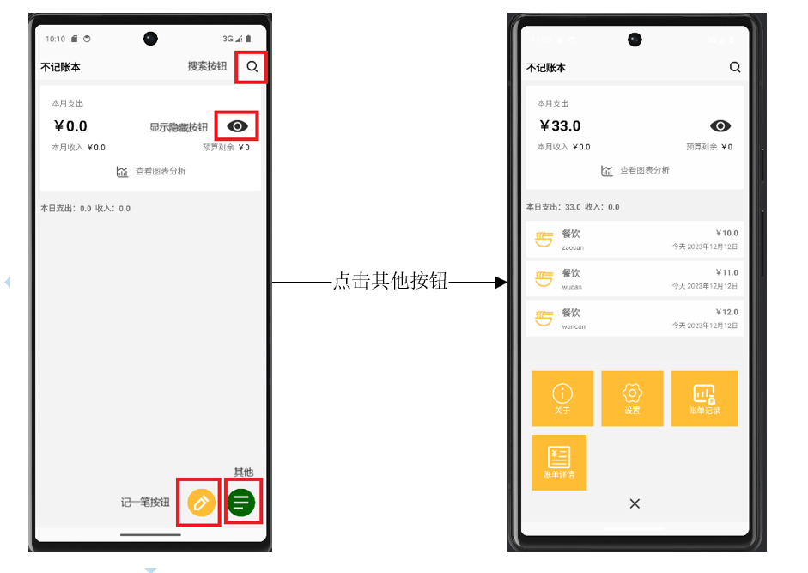
删除全部数据
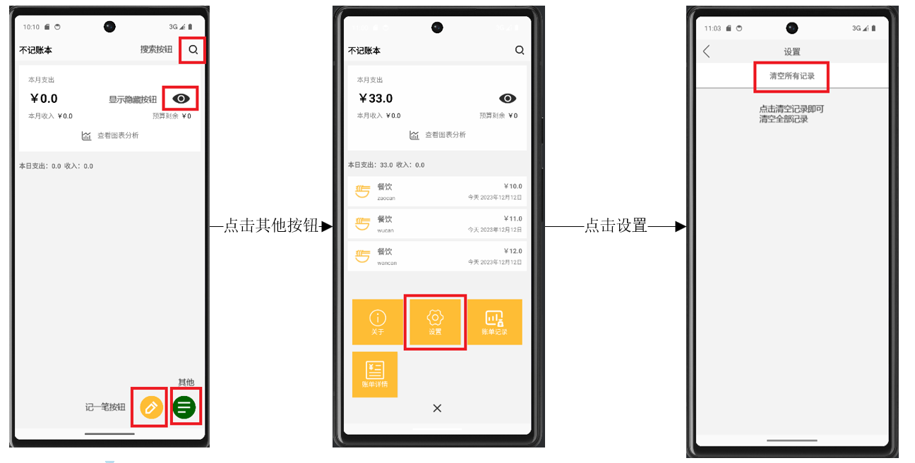

查看账单记录
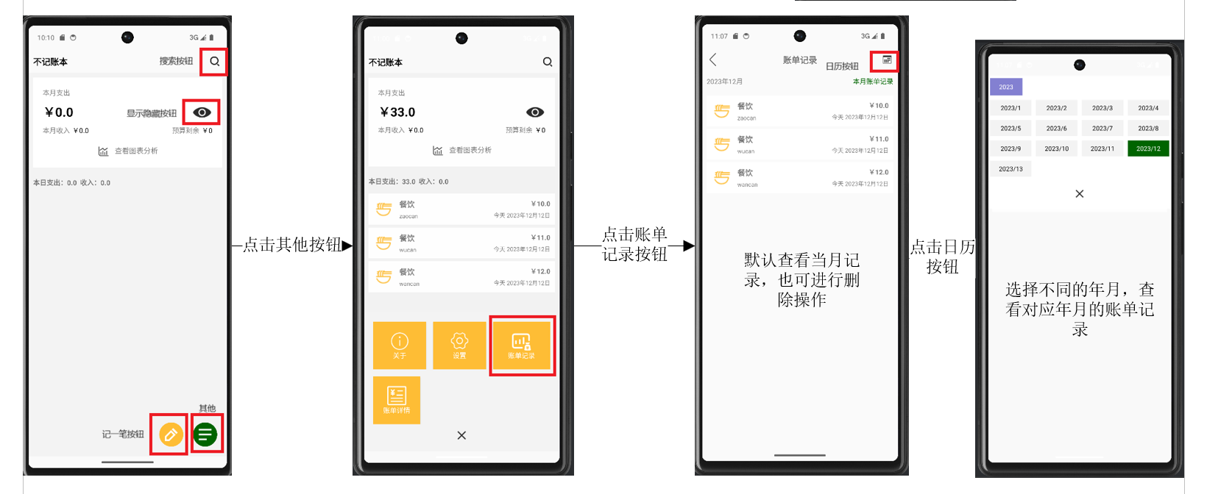
查看账单详情（两条途径）
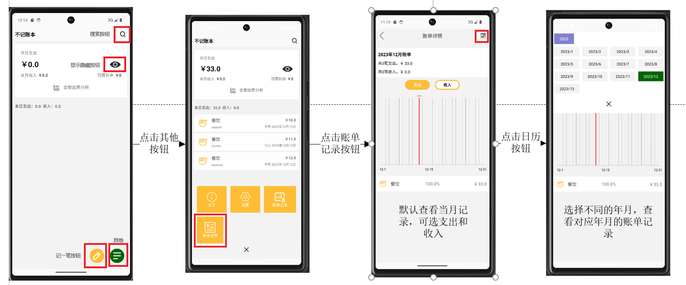
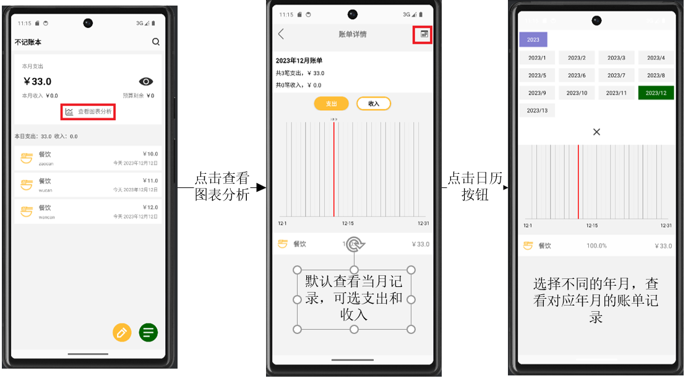

4 设计体会
通过本次课程设计，我和我的组员们完成了一个功能完善的记账app，在课设过程中，复习了本学期学习的基础的技能，在团队配合时也遇到了一些问题，最终解决，也算第一次团队合作项目。同时在开发过程中按照需求编写，会遇到一些比较困难或者课上没有涉及的内容，通过网上的学习，和查阅，也一定程度的填充了一部分短板和知识，对编程有很大的帮助。

5 自我评分
姓名 | 成绩
许伟杰 | 优秀
曹一凡 | 优秀
潘帅 | 优秀

